หน่วยการเรียนรู้ที่ ๕ สันติภาพ
แผนการจัดการเรียนรู้ที่ ๔ เรื่อง ปัญหาความขัดแย้งในภูมิภาค (๒)

ส ๑๕๒______หน้าที่พลเมือง ๕ กลุ่มสาระการเรียนรู้สังคมศึกษา ศาสนา และวัฒนธรรม

ชั้นประถมศึกษาปีที่ ๕ เวลา ๑ ชั่วโมง


ผลการเรียนรู้

 วิเคราะห์ปัญหาความขัดแย้งในภูมิภาคของตนเอง และเสนอแนวทางการแก้ปัญหา
โดยสันติวิธี (ข้อ ๙)
 ปฏิบัติตนเป็นผู้มีวินัยในตนเอง (ข้อ ๑๐)



สาระสำคัญ/ความคิดรวบยอด/หลักการ

ความขัดแย้ง หมายถึง การกระทำที่ไม่ลงรอย ขัดขืน หรือต่อต้านกัน มีลักษณะของความไม่เป็นมิตรหรือตรงกันข้าม
ความขัดแย้งในกรณีการจัดการทรัพยากรธรรมชาติ และการขัดแย้งทางความคิด นับวันจะทวีความรุนแรงมากขึ้นในทุกภูมิภาคของไทย จึงเป็นหน้าที่ของทุกคนที่ต้องเข้ามามีส่วนร่วมในการแก้ไขปัญหา เพื่อให้เกิดสันติสุขในสังคมไทย


สาระการเรียนรู้

๑. ความขัดแย้งในภูมิภาคของตนเอง และแนวทางการแก้ปัญหาโดยสันติวิธี
- การจัดการทรัพยากร (น้ำ ป่าไม้ ที่ดิน)
- การขัดแย้งทางความคิด
๒. การมีวินัยในตนเองด้านความซื่อสัตย์สุจริต ขยันหมั่นเพียร อดทน ใฝ่หาความรู้
ตั้งใจปฏิบัติหน้าที่ และยอมรับผลที่เกิดขึ้นจากการกระทำของตนเอง


สมรรถนะสำคัญของผู้เรียน
ฐาน

 ความสามารถในการสื่อสาร
 ความสามารถในการคิด
- การคิดวิเคราะห์
- การคิดสังเคราะห์
- การคิดประเมินค่า
- การคิดอย่างมีวิจารณญาณ
- การคิดสร้างสรรค์
 ความสามารถในการแก้ปัญหา
- ความสามารถในการใช้ทักษะชีวิต


คุณลักษณะอันพึงประสงค์และค่านิยม
ฐาน

คุณลักษณะอันพึงประสงค์ | ค่านิยมหลักของคนไทย
- รักชาติ ศาสน์ กษัตริย์    - ซื่อสัตย์สุจริต    - มีวินัย    - ใฝ่เรียนรู้  - อยู่อย่างพอเพียง  - มุ่งมั่นในการทำงาน  - รักความเป็นไทย  - มีจิตสาธารณะ   | - มีความรักชาติ ศาสนา พระมหากษัตริย์      - ซื่อสัตย์ เสียสละ อดทน  - กตัญญูต่อพ่อแม่ ผู้ปกครอง ครูบาอาจารย์  - ใฝ่หาความรู้ หมั่นศึกษาเล่าเรียน ทั้งทางตรง  และทางอ้อม  - รักษาวัฒนธรรมประเพณีไทยอันงดงาม  - มีศีลธรรม รักษาความสัตย์ หวังดีต่อผู้อื่น    เผื่อแผ่และแบ่งปัน  - เข้าใจ เรียนรู้การเป็นประชาธิปไตย อันมี  พระมหากษัตริย์ทรงเป็นประมุข ที่ถูกต้อง  - มีระเบียบวินัย เคารพกฎหมาย ผู้น้อยรู้จัก  การเคารพผู้ใหญ่    - มีสติรู้ตัว รู้คิด รู้ทำ รู้ปฏิบัติ ตามพระราชดำรัสของพระบาทสมเด็จพระเจ้าอยู่หัว  - รู้จักดำรงตนอยู่โดยใช้หลักปรัชญาของเศรษฐกิจพอเพียง  - มีความเข้มแข็งทั้งร่างกายและจิตใจ ไม่ยอมแพ้ต่ออำนาจฝ่ายต่ำหรือกิเลส มีความละอาย  เกรงกลัวต่อบาปตามหลักของศาสนา    - คำนึงถึงผลประโยชน์ของส่วนรวมและของชาติมากกว่าผลประโยชน์ของตนเอง  


ภาระงาน/ชิ้นงาน
ฐาน

(-)

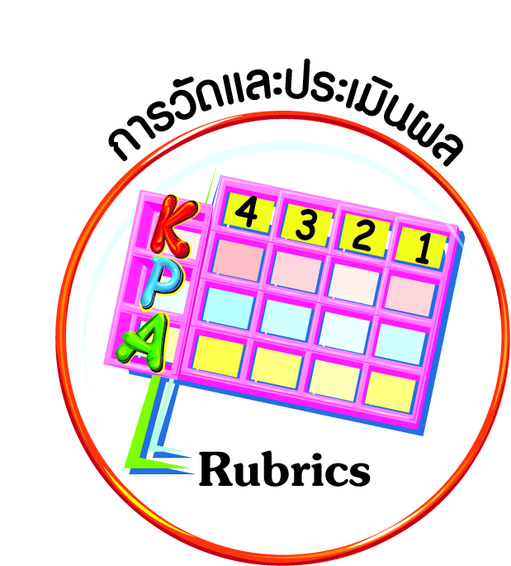
การวัดและประเมินผล
ฐาน

- แบบประเมินพฤติกรรมรายบุคคล
- การประเมินผลตามสภาพจริง (Rubrics)
- เกณฑ์การให้คะแนน (ระดับคะแนน-ระดับคุณภาพ)


การจัดกิจกรรมการเรียนรู้
ฐาน

๑. ครูเชื่อมโยงเหตุการณ์ในชั่วโมงที่แล้ว และให้นักเรียนร่วมกันวิเคราะห์ถึงปัญหาที่เกิดขึ้น และสาเหตุของการเกิดความขัดแย้ง
๒. ให้นักเรียนยกตัวอย่างแนวทางการแก้ปัญหาความขัดแย้งโดยสันติวิธี ลงในแผนภาพความคิด

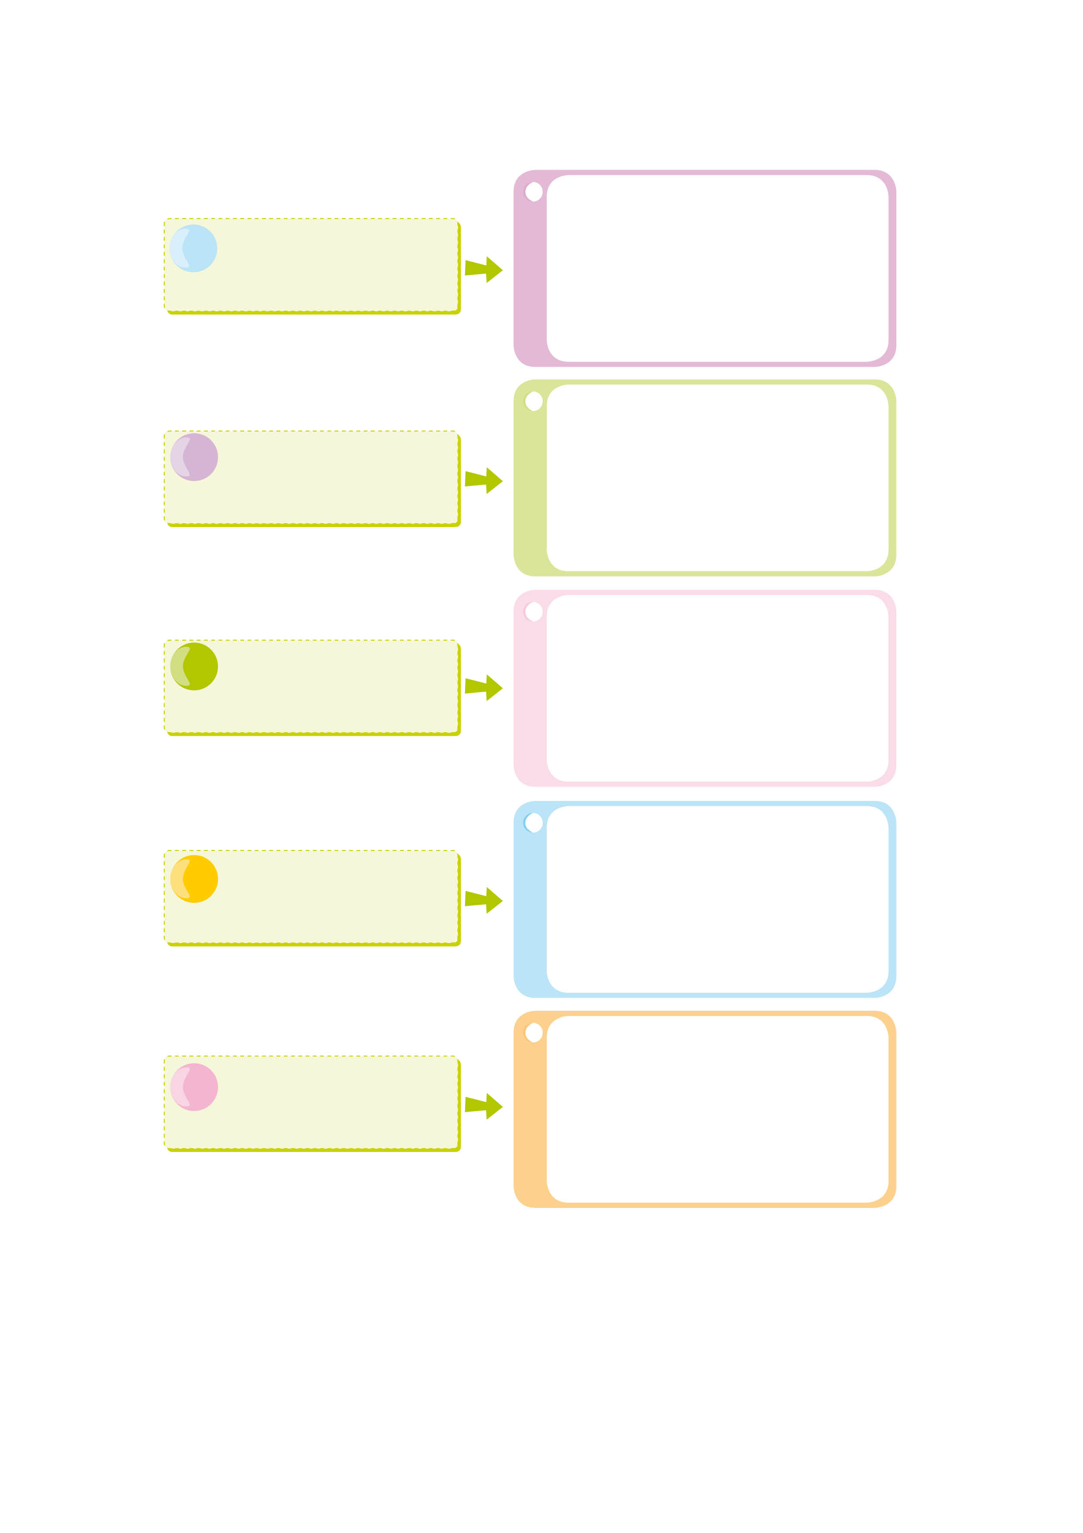
(ยอมรับฟังความคิดเห็น
ของผู้อื่น)
(ยึดถือประโยชน์ของส่วนรวมเป็นสำคัญ)

แนวทางการแก้ปัญหา
ความขัดแย้งโดยสันติวิธี
(แสดงความคิดเห็นอย่างมีเหตุผล)
(ไม่ใช้อารมณ์ในการแก้ปัญหา)

(ยอมรับความแตกต่างกัน)

๓. ครูตั้งประเด็นความขัดแย้งที่เกี่ยวกับการจัดการทรัพยากร (น้ำ ป่าไม้ ที่ดิน) และการขัดแย้งทางความคิดที่เกิดขึ้นในภูมิภาค และแบ่งกลุ่มนักเรียนตามประเด็นดังกล่าว
๔. ให้แต่ละกลุ่มร่วมกันวิเคราะห์ถึงปัญหา และสาเหตุของความขัดแย้ง เช่น สภาพปัญหาเป็นอย่างไร เกิดจากสาเหตุใด ส่งผลกระทบอย่างไร และจะมีแนวทางในการแก้ปัญหาอย่างไร
๕. ให้แต่ละกลุ่มรายงาน ครูและเพื่อนให้ข้อเสนอแนะเพิ่มเติม
๖. นักเรียนร่วมกันสรุปสภาพปัญหา สาเหตุและผลกระทบที่เกิดขึ้น โดยจัดทำเป็นแผนภาพความคิด


การจัดบรรยากาศเชิงบวก
ฐาน

ให้นักเรียนมีโอกาสได้เห็นแบบอย่างที่ดี ได้เรียนรู้การประพฤติปฏิบัติที่ถูกต้องดีงาม ร่วมกันแสดงความคิด ความรู้สึก แลกเปลี่ยนประสบการณ์เพื่อขยายการเรียนรู้ สามารถศึกษาจากสื่อและแหล่งเรียนรู้ที่หลากหลาย ครูเป็นผู้แนะนำแนวทางที่ถูกต้อง


สื่อการเรียนรู้และแหล่งการเรียนรู้
ฐาน

 แผนภาพความคิด


ข้อเสนอแนะของผู้บริหารสถานศึกษา

______________________________________________________________________________
______________________________________________________________________________
______________________________________________________________________________
______________________________________________________________________________
______________________________________________________________________________
______________________________________________________________________________
______________________________________________________________________________
______________________________________________________________________________
______________________________________________________________________________
______________________________________________________________________________
______________________________________________________________________________
______________________________________________________________________________
______________________________________________________________________________
______________________________________________________________________________
______________________________________________________________________________
______________________________________________________________________________
______________________________________________________________________________
______________________________________________________________________________
______________________________________________________________________________
______________________________________________________________________________
______________________________________________________________________________
______________________________________________________________________________
______________________________________________________________________________
______________________________________________________________________________

ลงชื่อ_________________________ (ผู้บริหารสถานศึกษา)
(_________________________)
________/________/________
บันทึกหลังการสอน

ผลการจัดการเรียนการสอน
]
______________________________________________________________________________
______________________________________________________________________________
______________________________________________________________________________
______________________________________________________________________________
______________________________________________________________________________
______________________________________________________________________________

ปัญหา / อุปสรรค
]

______________________________________________________________________________
______________________________________________________________________________
______________________________________________________________________________
______________________________________________________________________________
______________________________________________________________________________
______________________________________________________________________________

แนวทางแก้ไข
]

______________________________________________________________________________
______________________________________________________________________________
______________________________________________________________________________
______________________________________________________________________________
______________________________________________________________________________
______________________________________________________________________________

ลงชื่อ_____________________________ (ผู้บันทึก)
(____________________________)
_________/__________/________

